Информация

о проведении профилактической беседы по профилактике экстремизма и терроризма в МБОУ «СОШ с.Байтарки»

07.04.2025 года в МБОУ «СОШ с.Байтарки» состоялась профилактическая беседа с участковым инспектором лейтенантом полиции Салбановым Дж.Б. на тему « Терроризм экстремизм в современном мире». **Цель беседы:** сформировать у учеников отрицательное отношение к экстремизму, терроризму и показать важность уважительного отношения к людям независимо от их этнической, культурной или религиозной принадлежности.  Участковый инспектор лейтенант полиции Джамал Бейтарович  провел разъяснительную беседу  с учащимися 5-11 классов об угрозах вовлечения в различные сообщества, в том числе о недопустимости «добавления в друзья» незнакомых людей.  Сказал, что надо игнорировать приглашения в разные сомнительные группы, так как это может быть угрозой для их жизни.  Обсудил с ребятами, как можно обезопасить себя от такого явления, как терроризма **(охват-179чел.).**

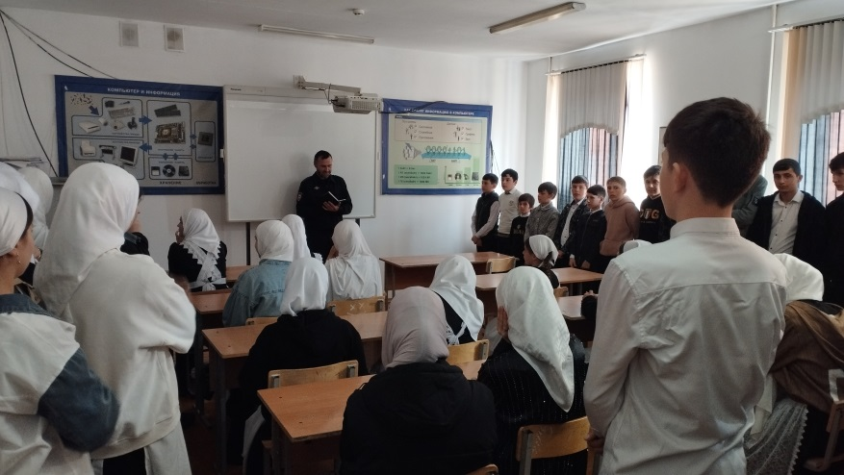

Зам. директора по ВР Тимиев Х.В.